# Ex 6.3



|  |
| --- |
| **Nombre:** EditarDocumento  **ID:** CU-1 |
| **Descripción:** El usuario entra en el editor de texto y crea y/o modifica documentos a su gusto. |
| **Actores:** Usuario |

# Ex 6.4

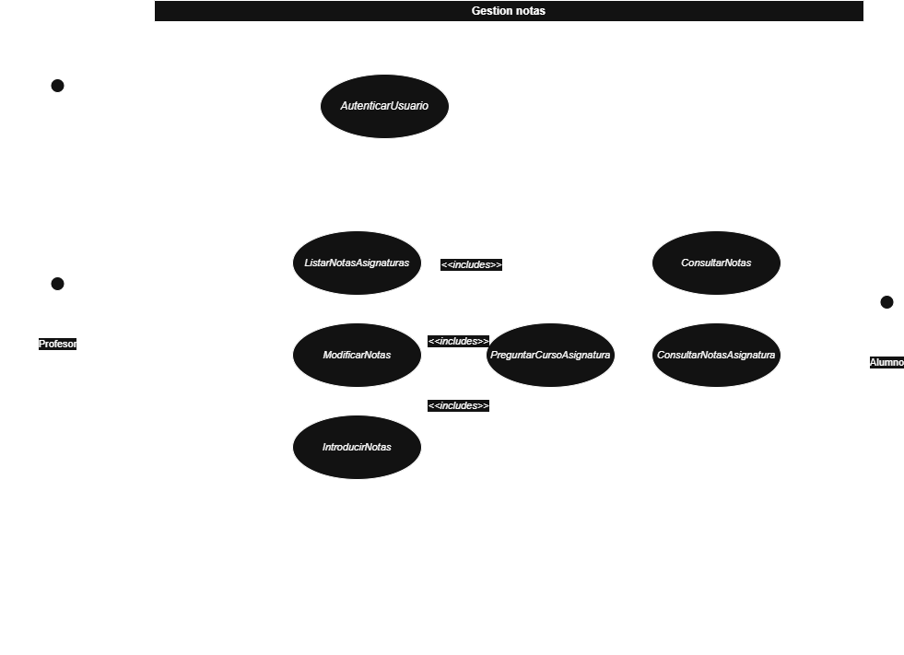

|  |  |
| --- | --- |
| **Actor** | **Casos de uso** |
| **Usuario no autenticado** (representa un usuario que todavía no se ha registrado y que una vez lo haga será un alumno o profesor) | ***Autenticar*:** al acceder al sistema se pide al usuario que se autentique e identifique como alumno o profesor. Dependiendo de cual de ambos sea tendrá unos permisos u otros. |
| **Profesor** | ***IntroducirNotas*:** permite al profesor introducir notas de los alumnos. |
| ***ModificarNotas*:** permite al profesor modificar las notas puestas a los alumnos |
| ***ListarNotasAsignaturas:*** permite al profesor listar las notas de los alumnos por asignaturas |
| **Alumno** | ***ConsultarNotas:*** Permite al alumno consultar todas sus notas en todas las asignaturas. |
| ***ConsultarNotasAsignatura:*** Permite al alumno consultar sus notas en una asignatura en concreto. |

|  |  |
| --- | --- |
| **ACTORES** | **CASOS DE USO** |
| < |  |
|  |  |
|  |  |
|  |  |